R&D规划

1. 37先有技术和工具的统筹，归纳，管理，更新，培训以及分配
2. 项目制作以及管理流程的搭建，内部网的创建，信息搜集，更新
3. 渲染资源统一规划，整理，分配以及管理和更新（相当重要的一部分，理想状态任何37内部负责渲染的项目有单一的提交渠道，不再独自关注渲染资源的选择和管理，规范的提交和提取的流程）
4. 项目管理相关的工具和流程搭建，员工信息，项目信息，进度，技术以及工作内容的跟踪和备忘
5. 所有使用的商业和外部软件以及工具的管理，索引以及信息更新
6. 所有内部开发的软件以及工具的管理，索引，更新和培训

目录

第一章 生产管理平台建设和办公自动化（OA）平台建设： 2

1.2 生产管理平台建设 2

1..1 数字资产管理系统 2

1..2 人力资源管理系统 4

1..3 硬件资源管理系统 4

1..4 项目管理系统 4

1..4.1 项目管理系统特征： 4

1..4.2 项目管理系统重点模块： 4

1..5 网络渲染（计算）发布管理系统： 9

1.2 OA（办公自动化）平台建设 11

1..1 OA简介： 11

1..2 OA建设规划： 12

第二章 Pipeline（生产流程）设计、生产标准制订以及生产工具开发 12

1.2 Pipeline设计 12

1.2 生产标准制订 13

1.2 生产工具开发 13

1..1.1 标准QC工具开发且持续改进 13

第三章 如何更好的R&D 13

3.1 建立R&D技术标准： 13

3.1.1 项目源代码托管标准： 13

3.1.2 确立软件工程研发架构： 13

3.1.3 建立C++和Python以及Mel的编码规范。 14

3.2 创新R&D研发机制： 15

3.3 完善R&D团队： 15

第四章 建立和完善培训机制 15

4.1 建立和持续完善37内部培训资料体系。 15

4.2 设立QA培训班和PM培训班。 15

4.3 建立良好的公司内部学习培训氛围。 15

第五章 R&D阶段计划 16

5.1 近期目标（2012年5月16日-2012年6月30日） 16

5.2 中期目标（2012年7月1日-2012年12月30日） 16

5.3 长期目标（2013年1月1日-2014年12月30日） 16

第六章 规划实施的前提条件 16

# 第一章 生产管理平台建设和办公自动化（OA）平台建设：

## 生产管理平台建设

生产管理平台采用模块化集成的设计，包涵数字资产管理、人力资源管理、硬件资源管理、项目管理、网络渲染（计算）发布管理5个子系统，各个子系统包涵若干子模块。平台架构图如下：

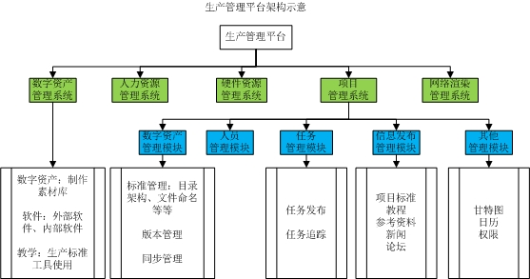

## 数字资产管理系统

数字资产管理系统拥有后台数据库，提供关键字检索。例如用户输入关键字“shave”，系统则会检索出“shave and haircut for maya plug-in”的Maya插件的多个版本安装源在文件服务器的具体目录，系统还会检索出插件使用的教程等其他关联信息。

* 1. 数字资产管理
     1. 素材库管理
        1. 科学的分类
        2. 关键字检索

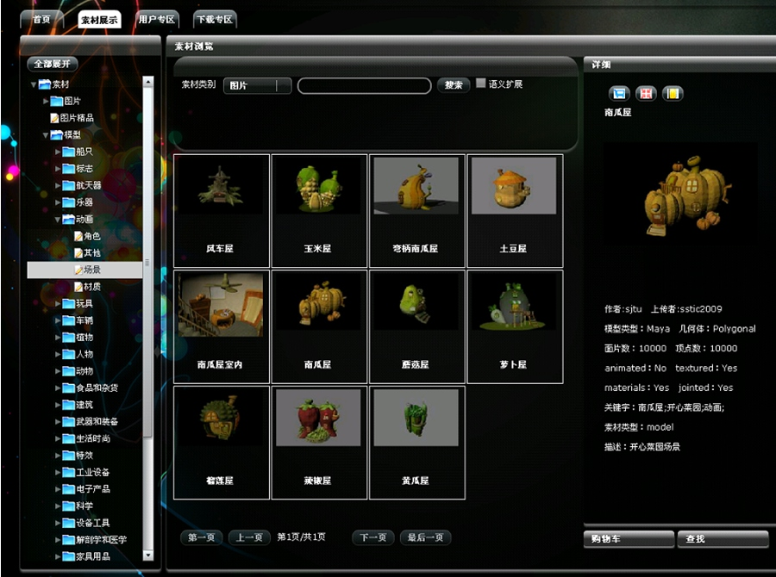

素材库示意

* 1. 软件资源管理
     1. 外部软件资源管理
        1. 软件类（Maya、Nuke等等）
        2. 插件类（Maya、Nuke等软件的脚本、插件等等）
     2. In-House软件资源管理
        1. 非开源项目托管在公司内部服务器
        2. 开源项目托管在google code

Google Code的项目托管功能结合客户端的SVN工具，使您在只要有网路的地方就可以实现文档资料的统一管理和使用。

* 1. 教学资源管理
     1. 生产标准规范的网页发布和更新维护
        1. 发布制作部门各个组别建立各自的作业指导书，实际制作以作业指导书作为标准，依据指导书作业。作业标准分为：一般标准和项目标准两种,前者是通用标准（模型组为例，原始模型必须删除历史），后者是具体项目标准（例如渲染像素大小）。
     2. 各类教程的归纳管理

## 人力资源管理系统

* 1. 制作人员当前项目状态信息管理
  2. 制作人员工时管理

## 硬件资源管理系统

* 1. 计算机资源管理（依据固定资产的编号，能准确的确定该资产的具体信息：位置、具体配置、使用状态（闲置还是使用中）等等。

## 项目管理系统

## 项目管理系统特征：

1. 支持多项目
2. 灵活的基于角色的访问控制
3. 灵活的问题跟踪系统
4. 甘特图和日历
5. 新闻、文档和文件管理
6. feeds和邮件通知
7. 依附于项目的wiki
8. 项目论坛
9. 简单实时跟踪功能
10. 自定义字段的问题，时间项，项目和用户
11. 版本管理集成 (SVN, CVS, Git, Mercurial, Bazaar and Darcs)
12. 多个LDAP认证支持
13. 用户自注册支持
14. 支持中文
15. 多数据库支持

## 项目管理系统重点模块：

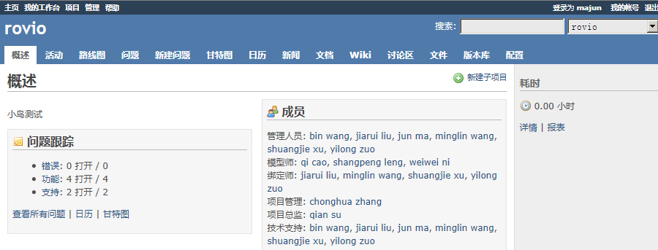

Redmine项目管理Web 主页面

* 1. 数字资产管理
     1. 项目数字资产格式化（标准化）
        1. 项目数据初始化格式化，建立数据目录架构和文件，在项目的制作过程中，制作人员实现对初始化文件的覆盖。
        2. 对于有外包介入的项目，37将标准化的数据发送给各个外包方，让外包方实现对初始化文件的覆盖。

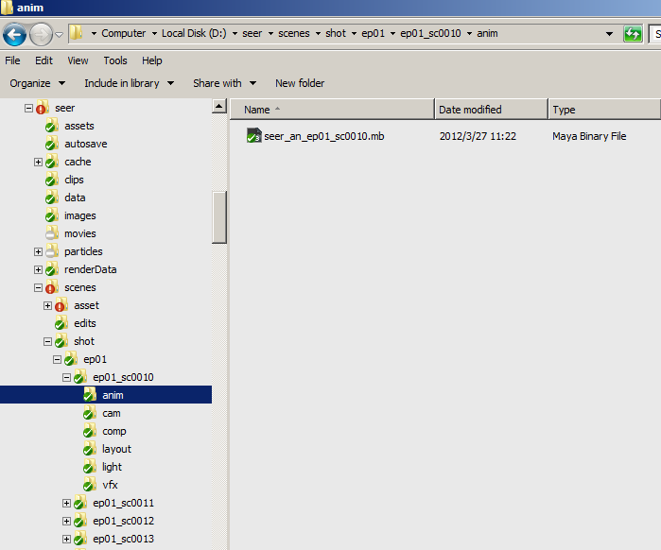

标准格式化的目录结构和文件命名示意

* + - 1. 对于有外包介入的项目，数字资产格式化确保多方间的制作标准统一（不仅仅是Asset数据的统一，Shot（每个镜头）文件的命名等等标准也是强制统一的）。
      2. 对于有外包介入的项目，37将QC工具和方法提供给外包方，外包方经过自己QC后，才能将数据传给37。
    1. 版本管理

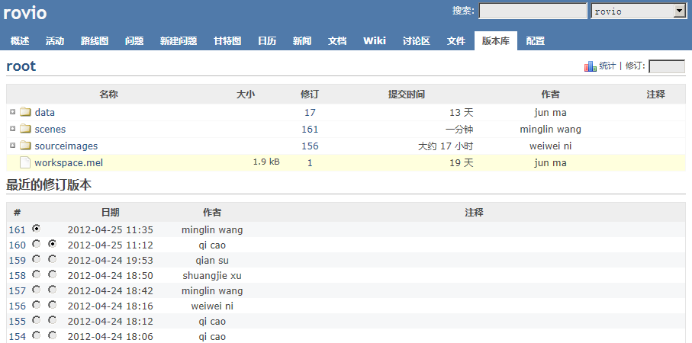

项目管理系统和资产管理SVN的无缝结合

* + 1. 和主流软件工具的无缝衔接
       1. 例如，用户在Maya内部实现数字资产（例如Maya文件和贴图文件）的上传下载等操作。对于SVN和MAYA的结合，我们编写了Python Script来实现，这样在MAYA内部完成项目数据的更新提交等等工作，使得用户端和服务器端实现数据同步。

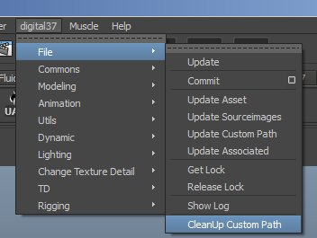

SVN MAYA工具

* + 1. 能够命令行实现数字资产的批量上传下载等操作，以提高生产人员（尤其是QA组和PM组）的效率。
  1. 人员管理
     1. 人员分组（模型组、绑定组、动画组、特效组等等）
  2. 任务管理（流程管理）
     1. 项目由一个个任务（即问题）组成，不同的任务指派给不同的角色，项目管理人员负责跟踪这些任务的状态，这样构成工作流。

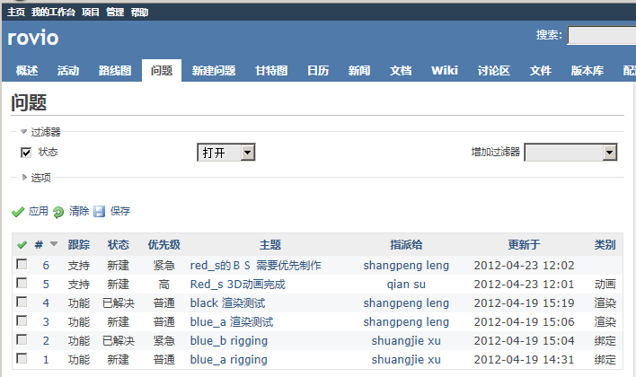

项目管理任务列表

* + 1. 任务流程图
    2. 任务发布
       1. 制作类任务（建模、绘制贴图、材质、绑定等等）
       2. 研发类任务
       3. 其他任务
    3. 任务追踪
       1. PM或者其他人员实现对任务的QC，通过后，任务状态更新为解决状态，否则，任务保持未解决状态，生产人员继续修改直到通过。
    4. 工时管理等
  1. 信息发布管理
     1. 项目标准规范（作业指导书）
        1. 项目必须有各个流程环节的作业指导书，新进项目人员可以在作业指导书的指引下，快速介入项目。
     2. 教程

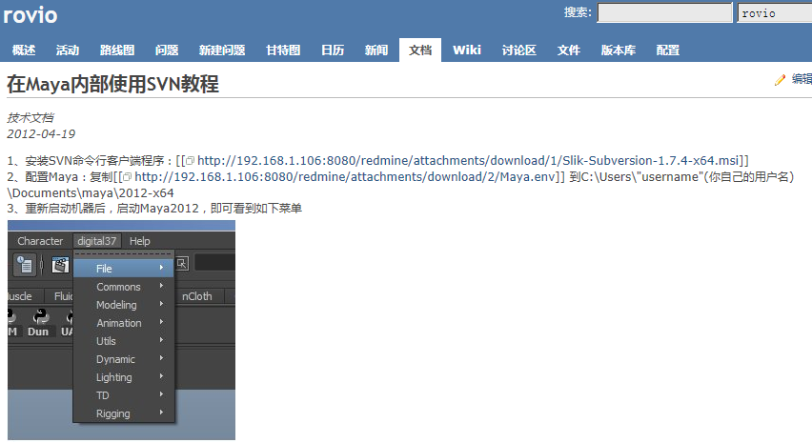

项目管理系统的其他功能，例如论坛、文档、讨论区、新闻等等模块

* + 1. 参考资料
    2. 新闻
  1. 甘特图和 日历

日历和甘特图辅助项目及进度可视化显示

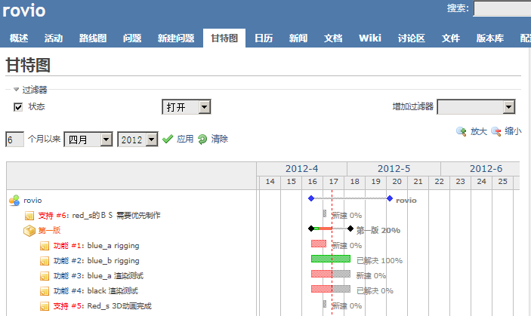

项目管理路线图、甘特图

* 1. 邮件通知
  2. 论坛

用于用户探讨交流各类项目信息。

* 1. 自助终端
     1. 整理出项目中的常见技术问题的解决方案和工具，让用户在TD组不介入的情况下，自行可解决制作方面的技术问题。
  2. 权限管理
     1. 实现统一且唯一的用户认证机制（例如和LDAP认证结合，用户使用域用户名登录，从而实现对文件服务器目录的访问权限保持一致）
     2. a-e的所有操作均和权限管理关联

每个项目结束后，项目管理系统留下的数据资料，是项目总结的宝贵资料。

## 网络渲染（计算）发布管理系统：

* 1. “一键式”渲染任务提交：
     1. 用户在Maya或者Nuke等软件内部提交任务。
        1. 如下图所示：

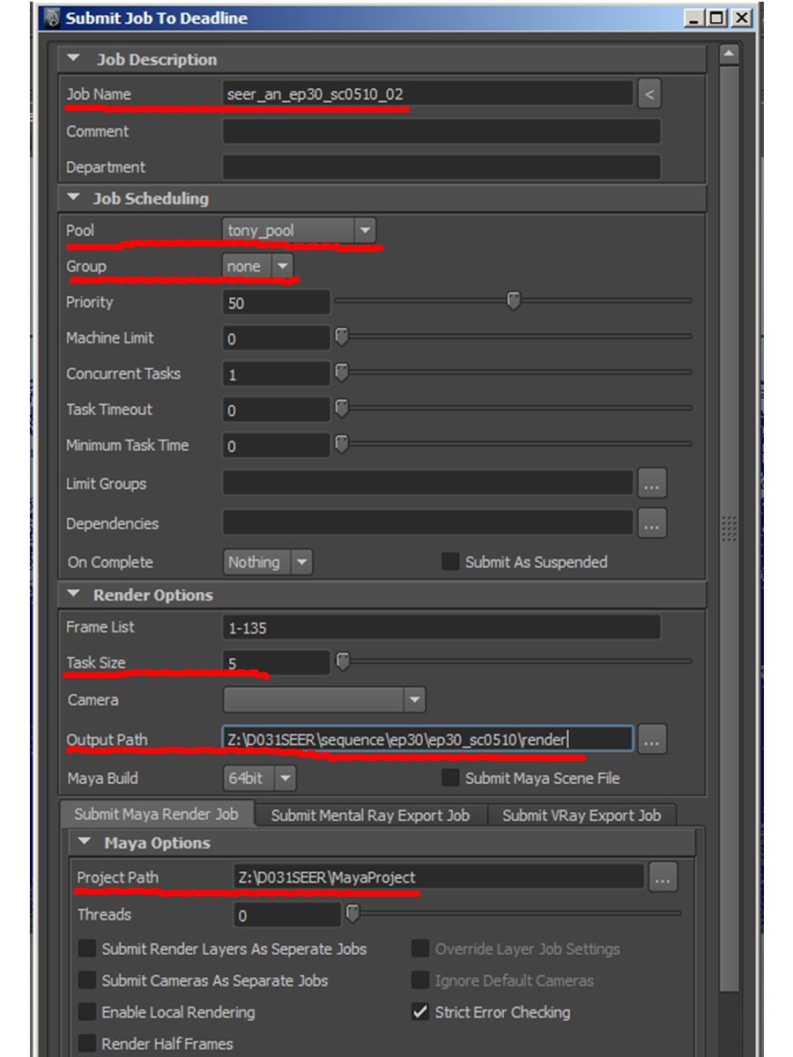

Maya内部提交渲染任务示意

1. 使用哪些节点、渲染后文件存放位置、渲染帧数等信息由系统自动完成）。
2. 渲染前的技术QC系统自动完成（摄影机参数、渲染参数等等检测），检测不通过无法完成提交，系统会提示和指导用户完成正确的设置。
   1. 节点管理（固定渲染节点、制作人员节点、公司外部（例如renderbus）资源）：
      1. 节点优先级管理
      2. 节点电源管理
         1. 渲染任务不足时，自动关闭多余节点。
         2. 渲染任务超过一定数量，自动远程唤醒开机其他节点。
      3. 节点的分发安装系统（实现快速部署和更新软件版本）
   2. 移动监控管理（即在数字移动终端（IOS、Android系统）的监控管理）
      1. 就是启动WebService，可以在IE等网页浏览器内控制RenderFarm状态。
   3. 除渲染外，支持其他批量运算。
   4. 信息提示系统：
      1. 渲染完成后的邮件信息提示给渲染任务提交者。
      2. 渲染维护人员针对渲染中出现的错误信息进行分析，配合渲染任务提交者修正错误。

平台最好能够具有以下特点：

1. 不采用第三方的商业软件，完全采用开源语言和开源工具来实现，37拥有整个系统的知识产权。
2. 可以将平台发展成商业版本，为其他公司提供项目生产管理服务。

## OA（办公自动化）平台建设

## OA简介：

办公自动化（OA）是面向组织的日常运作和管理，员工及管理者使用频率最高的应用系统，主要涉及信息发布（例如公司的组织架构、公司各项规章制度、新员工的入职培训资料）、公共办公、审批流转（例如员工请假）等方面。

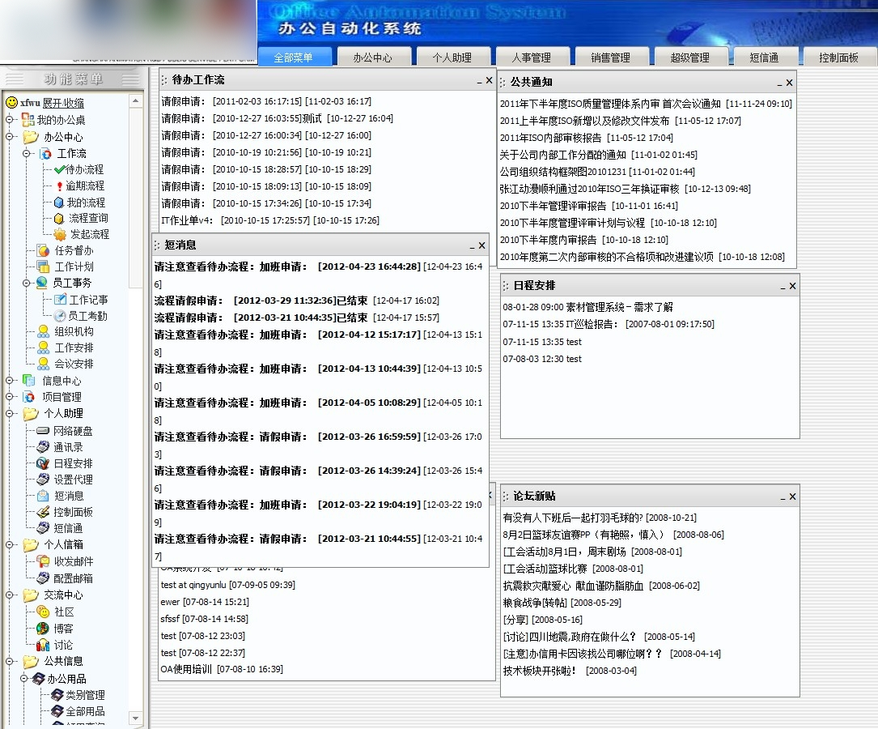

OA系统主界面

## OA建设规划：

筛选一套开源OA系统，然后进行订制实现。

# 第二章 Pipeline（生产流程）设计、生产标准制订以及生产工具开发

## Pipeline设计

将Maya Asset引入Maya绑定流程

采用Alembic Cache作为Cache方案

## 生产标准制订

## 生产工具开发

## 标准QC工具开发且持续改进

# 第三章 如何更好的R&D

## 建立R&D技术标准：

R&D的研发项目和生产制作项目一样，必须统一的进行管理和形成开发标准。项目资料需托管在管理平台上，如下图所示意：



研发项目也采用项目管理平台来管理

对于复杂的开发任务，必须归档项目开发说明书、类图、使用手册等资料。

## 项目源代码托管标准：

所有非开源研发项目托管在公司内部的SVN服务器上，统一的版本管理。开源项目托管在google code。

* 1. 托管是为了更好的团队协同开发，开发人员可以专注于自己所要开发的模块，而整个系统可以高效的进行集成测试。
  2. 托管机制提供了开发人员相互学习交流的平台，参阅其他开发人员的源代码可以提升自己的编程实力。

## 确立软件工程研发架构：

将系统划分为子系统和各个模块、包等等。以Maya Python Script为例，确定各个模块的划分，每个模块只实现一类功能（例如日志模块，只实现日志功能）。尽量采用模块导入的形式来编写，以增加代码的重用性（例如某个程序需要日志功能，则导入日志模块来实现，而不是在该程序中编写日志功能代码）。架构示意图：

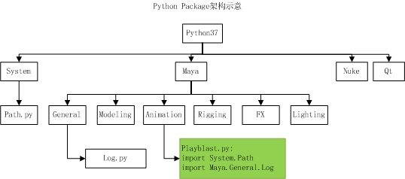

## 建立C++和Python以及Mel的编码规范。

所有开发人员遵循规范进行项目的开发。

以Python为例，编码规范指的是类似这样的标准：

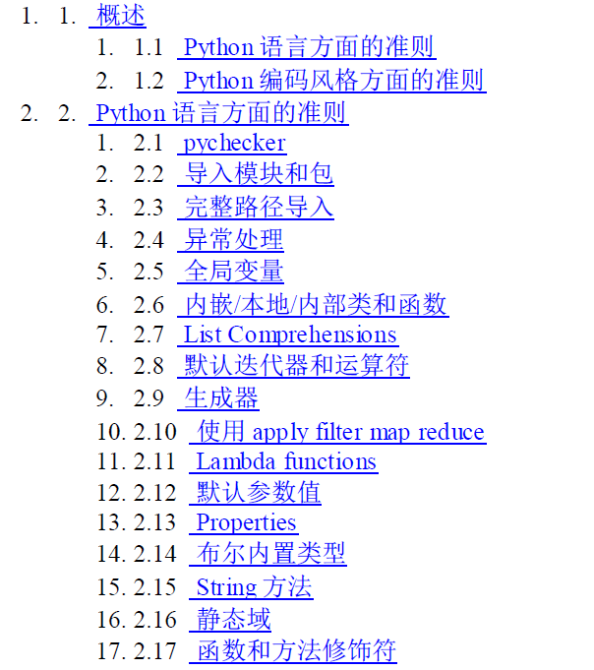

Python编码规范示例

## 创新R&D研发机制：

1. 建立37统一的R&D团队。该团队为37所有的项目提供技术支持。对于项目中出现的技术研发需求，团队集体论证后给出技术路线，然后再具体执行。
2. 联合或独立申请申请区县、市级和国家级的软件研发项目资助。
3. 发布公司的开源项目。网聚网络上的CG开发人员的智慧，提升37的研发品牌的知名度和认可度。

## 完善R&D团队：

1、相对合理的R&D团队架构

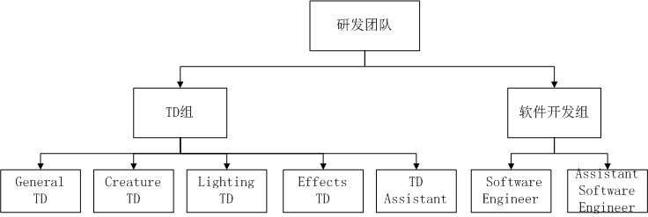

TD组：负责项目技术支持

软件开发组：负责软件开发（例如OA平台和生产管理平台的开发）

# 第四章 建立和完善培训机制

## 建立和持续完善37内部培训资料体系。

将37生产标准培训和内部软件（自己研发的工具软件）使用培训纳入新员工入职培训。

## 设立QA培训班和PM培训班。

* 1. 首先进行标准方面的培训（包括使用技术QC工具）。
  2. 其次是项目制作理论知识培训。
  3. 然后是Maya等外部软件使用培训。

## 建立良好的公司内部学习培训氛围。

恢复之前因项目繁忙中断的周五技术讲座交流。

# 第五章 R&D阶段计划

## 近期目标（2012年5月16日-2012年6月30日）

总的来说，近期目标就是在下个大型项目开始前，完成37现有开发资源的整合，明确研发环节和生产环节的各项技术标准，实现项目管理平台中部分系统的在线运行。

具体包括以下方面：

* 1. 现有项目继续做好技术支持工作。
  2. 建立R&D的开发技术标准（包括项目托管机制、软件工程架构设计以及编码规范等等）。
  3. 结合开发技术标准，整合37现有技术和工具（电影组工具和CGI工具），归纳，管理后，实现统一的发布。
  4. 明确各个生产环节的通用性标准（二维设定、建模、材质、绑定、动画、渲染、特效、合成等等），配合各组总监，确立各组的作业指导书（即规范标准）。
  5. 整理出各个流程环节技术标准QC工具，培训PM、QA和其他人员使用这些工具。
  6. 协助成立独立的QA团队，负责对所有项目的标准检测工作，QA团队作为模型、绑定、动画等团队的衔接团队，负责项目数据的流转工作，经QA质检过的数据才能流入下个环节。

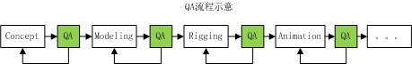

* 1. 协助IT完成37内部硬件资源的整合优化。
  2. 若公司通过建设OA平台和生产管理平台的决议，论证具体技术路线，并实现部份核心模块。

## 中期目标（2012年7月1日-2012年12月30日）

1. OA平台和完整的生产管理平台实现在线运行。
2. 持续改进完善系统性的技术标准和技术QC工具。
3. 生产流程（Pipeline）的持续改进，生产流程相对完善，asset、alembic cache等成熟的方案加入到现有流程中。

## 长期目标（2013年1月1日-2014年12月30日）

1. 生产管理平台实现在线稳定的运行， Pipeline（生产流程）设计、生产标准制订以及生产工具开发都已经很完善，建立且落实项目制作的标准化体系。持续改进完善系统性的技术标准和技术QC工具。
2. 在项目制作的某些环节，发布成熟的商业化的技术解决方案或产品，不断积累凝聚37的技术优势。

# 第六章 规划实施的前提条件

1. 37领导层和中层达成共识，协调资源和统筹安排发起从上至下逐级推进的标准管理工作。
2. 协调成立统一的R&D团队。
   1. 视项目开发的实际需求，补充团队人员，目前团队在软件工程师方面有所欠缺。